Как создать закладки и слайдеры на странице кафедры?

Как Вы уже поняли, страница кафедры представляет собой текст, разделенный управляющими кодами. Управляющие коды позволяют при отображении в браузере придать тексту заранее продуманную структуру. Продуманная структура статьи облегчает поиск нужной информации, подает контент в удобном для восприятия виде.

Закладки (вкладки)
Одним из способов создания структуры статьи являются закладки. Что представляет собой закладка? Это управляющий код следующего вида:

{tab=Заголовок вкладки 1}
Ваш текст...
{tab=Заголовок вкладки 2}
Ваш текст...
{/tabs}
Чтобы создать закладки указанного выше вида достаточно нажать на кнопку «Закладка» в нижнем меню редактируемой статьи.
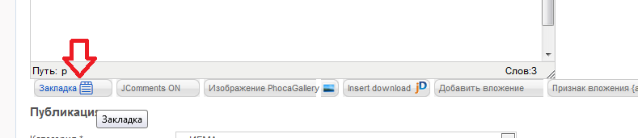

Сохраните статью. Вот что получилось.
Проанализировав полученный результат, делаем следующие выводы:
- Каждая закладка (или вкладка) создается управляющим кодом
{tab=Заголовок вкладки}. Вкладок может быть много - от 1 до 10 и более. Если вкладки не входят по ширине на страницу – это плохо, неудобно посетителям, в таком случае требуется пересмотреть структуру статьи.
- Требуется один закрывающий управляющий код {/tabs} на все вкладки, сколько бы их ни было. Ставится после текста последней вкладки, как правило, в конце статьи.
- Под управляющим кодом вкладки размещается текст, фотографии, таблицы, изображения и любая другая информация.

Вместо «Заголовок вкладки 1» введите «О кафедре». Вместо «Заголовок вкладки 2» введите «Образовательная деятельность». Сохраните статью, вот что получилось:
Откройте статью для редактирования. Вместо фразы «Ваш текст» введите информацию как на рисунке ниже.
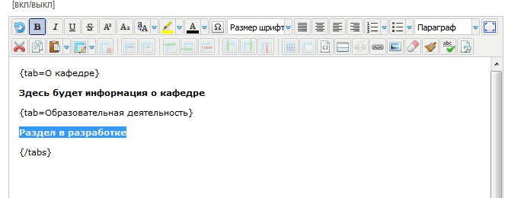
Сохраните статью, вот что получилось:
Немного разнообразим наши вкладки. Для этого в управляющем коде после заголовка вкладки введем вертикальный слэш (или прямой слэш или вертикальная черта) и допустимый для страницы кафедры цвет: оранжевый (orange) или серый (grey) или зеленый (green). Чтобы ввести вертикальный слэш надо переключить клавиатуру на ввод английских букв, одновременно нажать Shift и кнопку с нарисованной вертикальной чертой.

Код будет выглядеть так:
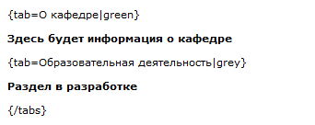
Сохраните статью и посмотрите, что получилось.

Слайдеры (вертикально раскрывающиеся закладки)

Кроме закладок контент-менеджер на странице кафедры может создавать слайдеры.

Слайдеры - это управляющий код следующего вида:

{jkefel title=[Новости]}
Здесь будут новости о кафедре
{/jkefel}
{jkefel title=[История]}
Здесь будет история возникновения кафедры
{/jkefel}
{jkefel title=[Сотрудники]}
Здесь будет информация о сотрудниках
{/jkefelend}
Какое главное отличие слайдеров от вкладок? У вкладок один закрывающий управляющий код, а у слайдеров на каждый открывающий управляющий код существует закрывающий код {/jkefel} , причем у последнего слайдера этот код особенный, отличный от остальных {/jkefelend}.
«Новости», «История», «Сотрудники» - это заголовки слайдеров. Слайдер может быть один или много. «Много» ограничивается Вашей потребностью и целесообразностью.
Еще одна особенность – перед и после знака = не должно быть пробелов.
Вы можете скопировать код, представленный в данной статье, вставить его в свою статью, доработать под Ваши требования. У меня получилось вот такая статья:
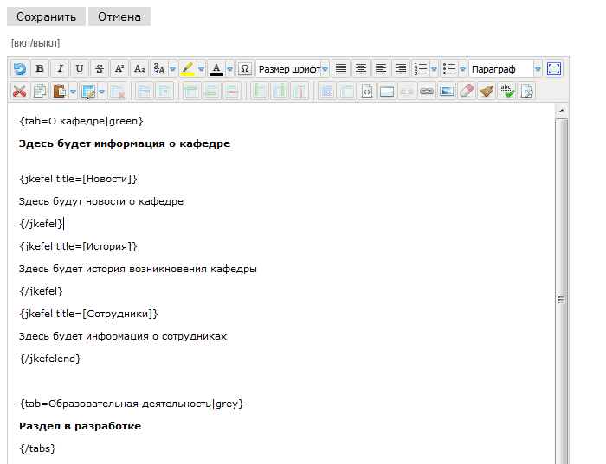

Так это выглядит в браузере при открытых слайдерах:

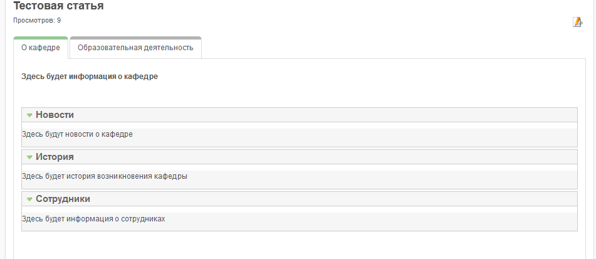

Желаю успехов!

